Sistema de Firmas Autorizadas.
Panamá, Rép. de Panamá
Calle 50 y 66 San Francisco
Edif.. Plaza Belén
Tel: (507)270-7425
(507)270-7371
Fax: (507)270-7371
www.csoftpma.com
Manual de usuarios corresponsales.

INDICE

Introducción……………………………………………………….. .3
Ingreso…………………………………………………………….. .4
Verificación de ingreso ……………………………………………. 5
Cambio de Clave………………………………………………….…6
Aceptación de requerimientos o exigencias.…………………….....7
Lista de firmas autorizadas ………………………………………... 8
Filtro de consultas …………………………..………………………9
Salir del sistema ……………………………..……………………...9

Introducción.

El Visor de Firmas Autorizadas Web es una aplicación desarrollada con el fin de que los usuarios corresponsales puedan verificar las firmas autorizadas de cada banco o institución mediante Internet.
Su principal objetivo es el de brindar una información en línea y detallada de las diferentes firmas autorizadas. Esta información contempla: identificación del firmante, nombre del firmante, tipo, estado, imagen e instrucciones de las firmas, que son administradas mediante el módulo de supervisor.

Por qué usamos java ?.
Java es mucho más que un lenguaje, es una plataforma para la distribución y ejecución de programas y aplicaciones de forma interactiva, dinámica y segura en un entorno heterogéneo de redes. Y esta es la principal razón por la que es ideal para su utilización en Internet.
Todas estas características reunidas conforman lo que se denomina plataforma Java. La plataforma Java ha sido diseñada para enfrentarse a los desafíos del desarrollo de aplicaciones distribuidas en Internet.
El visor de firmas autorizadas utiliza el plug-in de java o la Java Virtual Machine (máquina virtual de Java) es únicamente un aspecto del software de Java, específicamente utilizado para la interacción en la web. La Java Virtual Machine se incluye en la descarga del software de Java y ayuda al plug-in de Java de Sun a ejecutar las aplicaciones Java.

Requisito del Sistema.

Requisitos del sistema
• Windows 98 (2.ª edición) o
• Windows ME o
• Windows NT (Service Pack 6a) o
• Windows 2000 (Service Pack 3) o
• Windows XP Home o
• Windows XP Professional (Service Pack 1)
Necesitará también un procesador Pentium 166 MHz o superior con un mínimo de 67 MB de espacio libre en el disco y un mínimo de 32 MB de RAM.

Ingreso.

Para ingresar al sistema necesita de un usuario y contraseña que debe ser provisto por el supervisor de cada banco.
Debe dirigirse a http://www.centraldefirmas.com y ubicarse en la opción de “Login”. De clic sobre el icono para ejecutar el “Visor de firmas autorizadas”.

Reglas de acceso.

- La primera vez el sistema le solicitara cambiar la contraseña generada por el supervisor.
- Su contraseña debe tener como mínimo 8 a 10 caracteres.
- Después de tres intentos fallidos el sistema bloquea al usuario.
- Su contraseña tendrá una vigencia de 30 días. Después el sistema le solicitara que cambie la contraseña.

Recomendaciones.

- Recuerde mantener su contraseña en un lugar seguro.
- Cierre la sesión al terminar de utilizar el sistema. Asegurase de presionar el botón salir.
- Procure colocar contraseñas que contemplen números y letras combinados.

A continuación le mostraremos la pantalla de “Ingreso al Sistema”.

Ingreso al sistema.
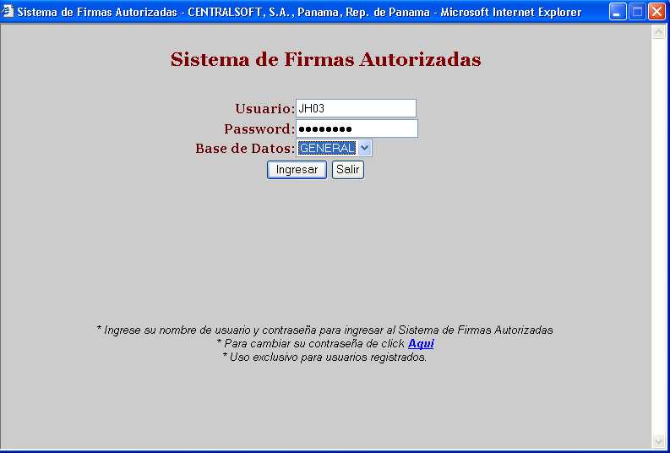

Campos a ingresar:
- Usuario : coloque el usuario que fue provisto por el supervisor del banco.
- Password : digite su contraseña.
- Base de Datos: seleccione de la lista la base de datos que desea ingresar.

Verificación de ingreso.

El sistema verifica su acceso, de ser la primera vez o la vigencia de los 30 día de su contraseña ha expirado el sistema le mostrara la siguiente pantalla para que proceda a cambiar su contraseña.

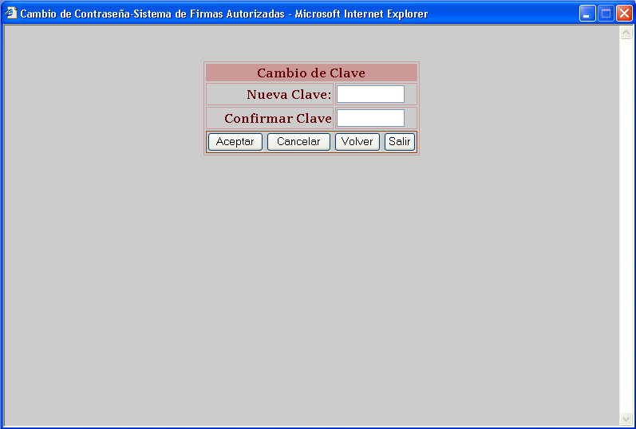

Campos solicitados:
- Nueva Clave: digite la nueva contraseña o clave.
- Confirmar Clave: digite nuevamente la contraseña para confirmarle al sistema la nueva clave.

Uso de Botones:
- Aceptar: se utiliza para aceptar el cambio de clave.
- Cancelar: borra los valores de cada campo.
- Volver: retorna a la pantalla anterior.
- Salir: sale de la aplicación.

Una vez colocado los valores y presionado el botón aceptar el sistema le indica que ha realizado con éxito los cambios y le invita a salir.
De clic nuevamente en el botón e ingrese su usuario y su nueva contraseña.

Aceptación de requerimiento o exigencias.

Este proceso se utiliza para mostrarle el requerimiento o exigencias de cada tipo de firma autorizadas que contempla el sistema.
Dando avance de página encontrara el botón “Aceptar” el cual se utiliza para avanzar a la lista de firmas.

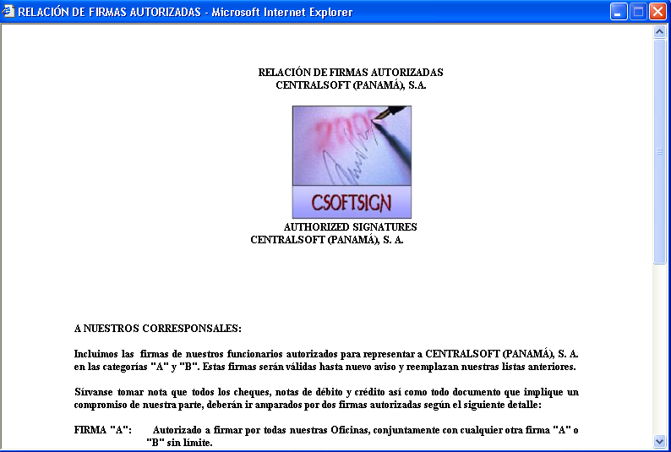

Cada vez que entre al sistema para consultar una firma el sistema le solicitara aceptar esta página para proceder a mostrarle las firmas autorizadas dentro de la base de datos que haya seleccionado.

Listado de firmas autorizadas.

Esta pantalla muestra las diferentes firmas que contiene la base de datos seleccionada, así como el detalle de cada una.

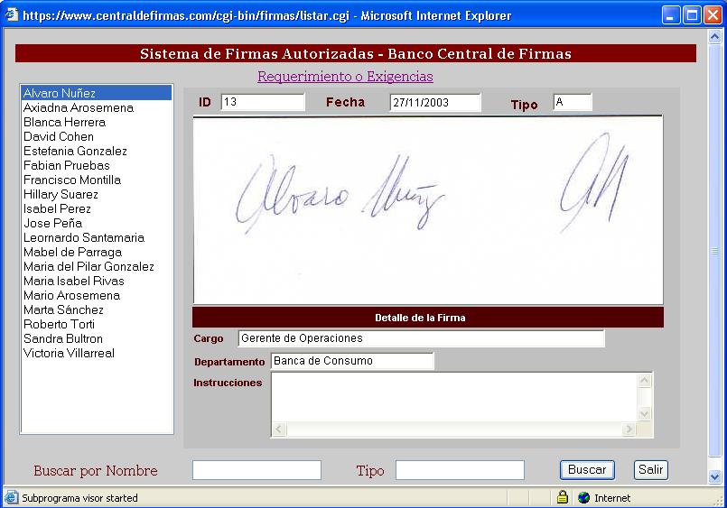

Descripción de campos:
- Lista de firmas: contiene la lista de las firmas autorizadas. Para recorrerla utilice las teclas de cursor ↑ para desplazarse hacia arriba de lista y la tecla de cursor ↓ para recorrer hacia abajo las firmas.
- ID: campo que contiene la identificación del firmante, puede ser la cédula o un número, dependiendo del manejo de cada institución afiliada al servicio.
- Fecha: contiene la fecha en que fue ingresado al sistema la firma.
- Tipo: contiene el tipo de firma (A, B, C, etc.).
- Requerimiento o Exigencias: hipervínculo que lo llevara a la página que contiene los requerimientos o exigencias del banco.
- Cargo: contiene el cargo que ocupa el firmante dentro de la institución.
- Departamento: despliega el valor del departamento a que pertenece el firmante dentro de la institución.
- Instrucciones: contempla las instrucciones especiales para la firma seleccionada.

Filtros de consulta.

Los filtros de consulta incorporados en la aplicación son utilizados para realizar una búsqueda mas refinada de acuerdo al criterio de búsqueda seleccionado.
Solamente debe ingresar el dato solicitado y presionar el botón “Buscar”

Criterios de búsqueda:

- Por nombre: digite el nombre o las iniciales para buscar todos los nombres similares al solicitado.
- Por tipo: digite el tipo de firma A, B o C y el sistema le mostrara todas las firmas que contengan el tipo solicitado.

Salir del sistema.

Con esta opción usted abandonara la sesión y cerrara la conexión a la base de datos.

Presione el botón “Salir”.

Recuerde que es importante cerrar la sesión una vez haya terminado las consultas de firmas autorizadas.

